SARAVÁ crianças!

SARAVÁ mariazinha!

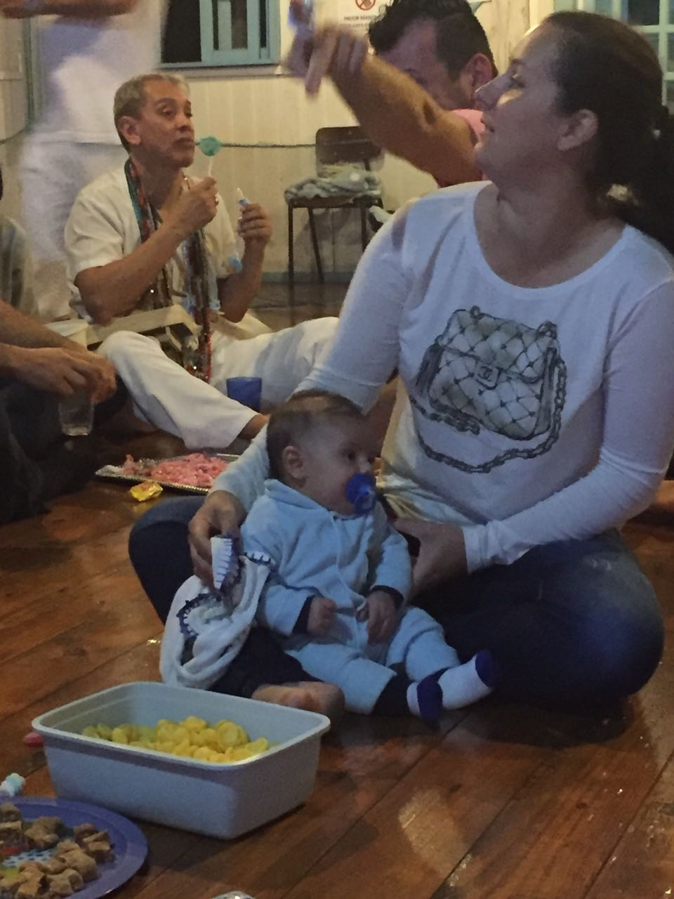

LEMBRETES:  ⇒ OLHAR O MURAL DE RECADOS SEMANALMENTE.  SETEMBRO  DIA 29 ⇒ (20:00h) HOMENAGEM À IBEJADA (MARIAZINHA)  ***********************************  ✓ Atendimentos: Sextas – durante a gira.  ✓Segunda-Feira: Tratamento com o Povo do Oriente.  ✓Terça, Sexta-feira e sábado ⇒ gira  ✓ Sábado e Segunda feira: Apometria  *************************************  >^< ¨<^> ¨ >^< <^> ¨ >^< <^>  Semeie um pensamento, colha uma ação;  Semeie uma ação, colha um hábito;  Semeie um hábito colha um caráter;  Semeie um caráter, colha um destino.  >^< ¨<^> ¨ >^< <^> ¨ >^< <^>  Quando está suficientemente escuro, você consegue ver as estrelas. Charles Beard  >^< ¨<^> ¨ >^< <^> ¨ >^< <^>  Pratique a esperança. À media que a esperança se torna um hábito, você consegue alcançar um espírito permanentemente feliz. Norman Vincent Peale  >^< ¨<^> ¨ >^< <^> ¨ >^< <^>  Você consegue realizar muito se você não se importa com quem ganha o crédito. Ronald Reagan  >^< ¨<^> ¨ >^< <^> ¨ >^< <^>  Você não consegue escolher como você vai morrer, ou quando. Você consegue apenas decidir como você vai viver. Agora. Joan Baez  >^< ¨<^> ¨ >^< <^> ¨ >^< <^>  Se você não for melhor amanhã do que você foi hoje, então qual a sua serventia para amanhã? Nahman of Breslov  >^< ¨<^> ¨ >^< <^> ¨ >^< <^> | CALENDÁRIO DE ATIVIDADES PERMANENTES DA A.B.T.U.C.M.M GIRAS DE:  OGUM E POVO D`ÀGUA - Descarrego  POMBA GIRA - Atendimento  XANGÔ - Passes - Logo após, gira de CRIANÇA  PRETO VELHO - Passes, Benzeduras e atendimento  POVO DO ORIENTE - Energização  CIGANOS - atendimento  CABOCLOS - Descarrego - Passes e Atendimento  EXÚ - atendimento  GIRA MISTA - Atendimento  ESTUDO DO EVANGELHO/ UMBANDA  Doutrinação e Atendimento a sofredores desencarnados e Passes nos médiuns e assistência.  O ATENDIMENTO NESTA CASA É TOTALMENTE GRATUITO. AUXILIE NOSSA ASSOCIAÇÃO, TORNANDO-SE SÓCIO.  GIRAS DE SETEMBRO/2017:  01/09 –POVO DO ORIENTE  08/09 –CIGANOS  15/09 – CABOCLO  22/09 – EXÚ  29/09 – HOMENAGEM PARA ERE  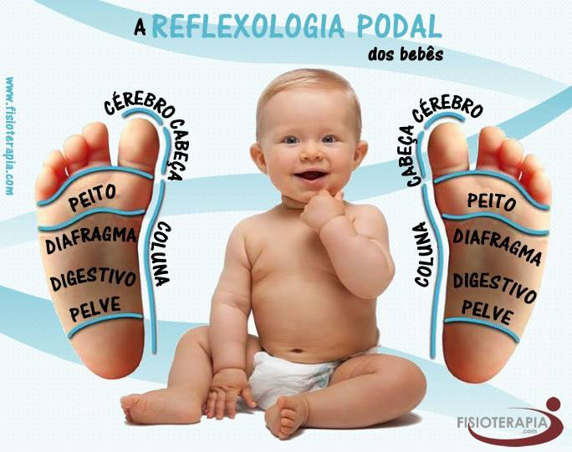

Aprenda a fazer limpeza e proteção energética
Arruda – tem muito poder de absorção. Use-a passe sobre o seu corpo, e também pela região do estomago. Jogue em seguida na terra.
Sal grosso – dissolver em água e colocar os pés dentro e imagine a limpeza
Incenso - faça uma oração e queime incenso mentalizando uma limpeza energética.
Respiração - a respiração faz a aura se expandir e expulsar as más energias. Respire pelo menos vinte vezes.



Pense Nisto!

VAI IR PRO TERREIRO?
Então não reclame, vá e faça sua parte independente dos outros.

NÃO PODE IR?
Justifique sua ausência.

NÃO PODE AJUDAR FINANCEIRAMENTE?
Pergunte se há outra forma de contribuir.

OUVIU FOFOCAS?
Não participe, saia de perto e procure o que fazer.

TE OFENDEREM?
Vá falar com o pai/mãe da casa. Não faça fofocas.

SEU PAI/MÃE TE OFENDEU OU TE MAGOOU?
Fale com ele(a) e não com os outros.

SEU IRMÃO PRECISA DE AJUDA?
Se puder faça algo, se não puder não critique e não atrapalhe.

VC FEZ E SEU IRMÃO NÃO FEZ NADA?
Faça sua parte sem olhar a dos outros. Um erro do irmão não justifica o seu.

SEU IRMÃO MAIS VELHO, TAMBOREIRO OU SUA CAMBONA TE OFENDERAM?
Resolva com ele de canto e com educação. Não faça fofoca ou estardalhaço.

NÃO ESTA AFIM DE TRABALHAR NO TERREIRO?
Faça assim mesmo. Faça pelo seu santo e não por você.

ESTÁ CRITICANDO SEUS IRMÃOS?
Já verificou se sua quartinha tem água?

ESTÁ SENTADO E UM MAIS VELHO ESTÁ DE PÉ?
Ofereça seu lugar a ele, afinal um dia farão o mesmo por você.

NINGUEM VAI COM SUA CARA?
Se o mundo está errado e só vc está certo é hora de por a mão na consciência.

TOMOU BANHO DE ERVAS?
Limpe o lugar.

TOMOU? COMEU? USOU ?
Limpe e guarde onde achou.

HORA DO COMER?
Veja se não tem um Pai ou Mãe para servir antes. Lembre que eles já serviram muitos antes e um dia você também será servido.

ACHA QUE NÃO PRECISA BAIXAR A CABEÇA E PEDIR A BÊNÇÃO DOS MAIS VELHOS?
Tem certeza que está na religião certa?

NÃO SABE NADA?
Procure aprender,e perguntar as que estavam na casa antes de você.

VC SABE DE MUITAS COISAS?
Ajude quem não sabe...

VOCÊ ACHA QUE NÃO PRECISA CUMPRIMENTAR OS MAIS NOVOS?
Você está enganado o orixá dos mais novos são tão importante como o do mais velho.
Não é porque você tem mais idade que não tem nada para aprender com os mais novos que já estavam na casa antes de você chegar.

APOMETRIA
Terá inicio em Agosto, uma nova turma para os estudos de apometria. Os interessados mandar um “zap” para o telefone: 55 48 988432436 ( não ligue, por favor, mande mensagem)
Mãe Natureza
No silêncio dessa noite venho clamar pelo meu povo, por todos os que são ignorados rejeitados,
por essa sociedade que rouba e depreda toda a nossa morada, nossos campos, rios e florestas.
Que cada um possa perceber o belo da natureza, o canto dos pássaros, o vôo das águias,
rapinas ligeiras... Velozes... Ferinas... mas sábias.
Que cada ser acorde e perceba sua força e lute por você, MÃE NATUREZA,
com as garras do tigre, com a força do búfalo, com a esperteza do lobo, com a sabedoria
do reino animal e vegetal, para que não venhamos um dia chorar por toda a destruição desse planeta.
Oh! Mãe de bondade.
Traga sua sabedoria a esse povo sofrido, compreensão e amor a todos os filhos desse Universo imenso,
para que todos se unam em uma energia só de amor, paz e união entre todos os seres irmãos.
Não importa em que terra vivam, como levam suas vidas,
em choupanas, ocas, palacetes,
mas, que compreendamos que todos somos Unos
À ti Mãe Natureza e ao Todo Criador.
Zelisa Camargo

Por que você está na Umbanda?
"Estou na Umbanda porque estou doente"
- Saia da Umbanda irmão ! A Umbanda não vende curas, procure um hospital.
"Estou na Umbanda porque é minha missão"
- Saia da Umbanda irmão! A Umbanda assim como a espiritualidade respeita o livre arbítrio, não se sinta obrigado a nada.
"Estou na Umbanda porque estou desempregado"
- Saia da Umbanda irmão! A Umbanda não vende promessas de prosperidade, pois o ganho material nada soma à espiritualidade, procure uma agência de empregos.
"Estou na Umbanda porque minhas entidades fecharam meus caminhos"
- Saia da Umbanda irmão! Entidade de Umbanda que trabalha na luz não fecha o caminho de ninguém, muito menos de seu aparelho de ação, aceite suas imperfeições!
"Estou na Umbanda porque tenho mediunidade forte"
- Saia da Umbanda irmão! A Umbanda não é competição do mais forte ou fraco, mediunidade não tem medida, o que te motiva é a simples vaidade e cegueira por poder. Procure um circo !
"Estou na Umbanda porque tenho karma"
- Saia da Umbanda irmão! A Umbanda não lhe dará quitação kármica, quem faz isso são suas ações fora da Umbanda. Procure um voluntariado, orfanato, asilo, enfim, uma forma de ajudar que terá mais êxito.
"Estou na Umbanda porque pessoas precisam de minha ajuda"
- Saia da Umbanda irmão! Você é apenas mais um médium, você não tem poderes mágicos, na Umbanda só existem tarefeiros e trabalhadores. Você está motivado pelo deslumbramento não pela caridade.
"Estou na Umbanda porque quero prestar a caridade"
- Saia da Umbanda. Quem presta a caridade não é você e sim os seus guias através da sua mediunidade.
Você é um INSTRUMENTO DA CARIDADE DIVINA.
"Estou na Umbanda em busca de autoconhecimento, de entendimento da minha missão na TERRA enquanto encarnado e usar minha mediunidade em prol do meu progresso e dos que necessitam"
- Fique na Umbanda. A mediunidade é uma benção a quem a recebe e a quem se beneficia dela.

Leiam isso é importante

Um grupo de médicos japoneses confirmou que água morna é efetiva na solução de alguns problemas de saúde. Incluindo:
Dor de cabeça e enxaqueca
Pressão sanguínea alta/baixa
Dores nas articulações
Aumento e redução súbitos de batimentos cardíacos
Epilepsia
Aumento dos níveis de colesterol
Tosse, desconforto corporal, coqueluche, bloqueio nas veias e asma
Doenças relacionadas ao útero e urina
Problemas estomacais e falta de apetite
E todas as doenças relacionadas à vista, audição e garganta.

COMO USAR A ÁGUA MORNA
Levante-se cedo de manhã e tome aproximadamente 4 copos de água morna com o estômago vazio. Não coma nada nos 45 minutos seguintes.
Poderá ser difícil de tomar os 4 copos no início, mas paulatinamente conseguirá. ✍
A terapia da água morna vai resolver os problemas de saúde num período razoável:👇
👉 Diabetes em 30 dias
👉 Pressão sanguínea em 30 dias
👉 Problemas ligados ao estômago em 10 dias
👉 Todo o tipo de câncer em 9 meses
👉 Bloqueio das veias em 6 meses
👉 Falta de apetite em 10 dias
👉 Problemas ligados ao útero em 10 dias
👉 Problemas nazais auditivos, e de garganta em 10 dias
👉 Problemas femininos (?) em 15 dias
👉 Doenças do coração em 30 dias
👉 Dores de cabeça/Enxaqueca em 3 dias
👉 Baixa pressão sanguínea em 30 dias
👉 Colesterol em 4 meses
👉 Epilepsia e paralisia contínua em 9 meses
👉 Asma em 4 meses

A ÁGUA GELADA FAZ MAL PARA VOCÊ
🌻 No passado, dizia-se que: se a água gelada não lhe afetar na juventude, vai afetar na velhice👇
👉 A água gelada fecha 4 veias do ❤ coração e causa ataque cardíaco 💔;
Bebidas geladas são a principal causa de ataques cardíacos. 💔
👉 A água gelada 💦 cria problemas no fígado; prende a gordura ao fígado. Muitas das pessoas que aguardam por um transplante de fígado, são vítimas da água gelada.
👉 A água gelada afeta as paredes internas do estômago.
👉 A água gelada afeta o estômago e o intestino grosso, causando câncer.

Relacionamentos e espiritualidade
Parte superior do formulário
Escrito por Bruno Gimenes
Basicamente, do ponto de vista da nossa missão na existência humana, temos três missões a serem realizadas:
1- Purificar nossas inferioridades: curar o medo, a raiva, o pessimismo, a ansiedade, a tendência de se isolar, a tendência de se magoar, a tendência de se deprimir, a tendência da agressividade, entre tantas outras emoções negativas...
2- Nos harmonizar com espíritos conflitantes: está nas relações um dos nossos maiores desafios. Conquistar harmonia, perdoar, aceitar, tolerar, desenvolver a paciência e o amor incondicional são os maiores desafios que surgem nos relacionamentos, portanto, configura- se uma importante meta a ser alcançada.
3- Gerar bons exemplos: é de se esperar que uma pessoa que esteja sintonizada com o seu Eu superior e a sua essência, que tenha naturalmente a tendência de construir atitudes que ajudam ao próximo, das mais diversas formas. As atitudes de doação - em diversos aspectos da existência - e da compaixão, surgem como consequência natural nas pessoas sintonizadas com suas essências.
TEMOS A TENDÊNCIA DE ACHAR CULPADOS
É muito comum encontrarmos pessoas que colocam a culpa dos conflitos e das crises conjugais na outra pessoa. Também é comum ver que em diversas situações, muitos elegem um obsessor ou uma influência espiritual maligna, como responsável pelo problema. Por isso, antes de adentrarmos a questão da obsessão espiritual nas relações matrimoniais, precisamos entender que na busca da harmonia, são atitudes simples que fazem toda a diferença. Elas se resumem em compreender que atraímos parceiros que tenham a capacidade de aflorar nossas afinidades, mas também nossas inferioridades.
EM TODO TIPO DE RELAÇÃO QUEREMOS MODELAR AS PESSOAS!
Infelizmente, a falta de paciência, a intolerância, a presunção, a arrogância e o controle são características negativas presentes na maioria das pessoas que vivem nesse planeta. Talvez pudéssemos excluir não mais que umas cem pessoas em todo o globo as quais estão isentas dessas atitudes negativas. Portanto, essa é uma realidade presente na história das pessoas que vivem uma vida conhecida como normal, e mesmo que queiramos negar, basicamente somos intolerantes! Onde isso repercute mais em nossas vidas? Com certeza, em diversas áreas de nossa existência, mas principalmente nos relacionamentos.
Tudo o que criticamos em uma pessoa acontece pela falta de tolerância, falta de amor ou compaixão. Queremos - em cem por cento dos casos - que a pessoa se comporte como nós achamos que ela deve se comportar. E o pior, costumamos gostar mais de uma pessoa, no sentido da afinidade mesmo, quando essa age de forma mais parecida com aquilo que nós consideramos certo.
E quando elas começam a ter novas ideias, novos caminhos, novos conceitos - porque todo mundo muda - e essa mudança necessariamente não nos agrada, nesse momento o nosso relacionamento com elas começa a se complicar. Complicar porque começamos a querer que a pessoa aja de outra forma, que certamente não será a que ela acha correta, mas a que nós entendermos ser!
Nesse caminho, vamos ficando críticos, controladores, intolerantes, ardilosos, impiedosos, em resumo, nos tornamos modeladores de pessoas!
Quando isso acontece, estamos abrindo as portas para que todo o mal venha ampliar os conflitos dessa relação, até mesmo obsessões espirituais. Mas mesmo assim, será que temos o direito de dizer que a causa do conflito e da possível separação seja realmente a ação maligna de um ou mais espíritos? E qual a solução para isso? Como contornar tais situações tão comuns?
Aprendendo a aceitar as pessoas como elas são. Mantendo a liberdade nas relações, cultivando o respeito pelas vontades alheias e entendendo principalmente que ninguém, ninguém mesmo é responsável pela sua felicidade. Da mesma forma, jamais aceite o peso da responsabilidade de fazer alguém feliz. Quando o comportamento de alguém lhe fizer mal, não tente mudar a pessoa, esse é o pior caminho, mais sofrido, mais tortuoso, mais custoso, mais escuro. Não seja um modelador de pessoas, seja um modelador de emoções negativas em positivas, porque esse é o segredo para estabelecer relações pautadas no amor.
A OBSESSÃO ESPIRITUAL É ATRAÍDA PELO CASAL
Por sintonia e principalmente por negligenciar a importância da disciplina espiritual constante, com muita facilidade um relacionamento pode ser afetado espiritualmente por obsessores, os quais venham estimular mais conflitos, discórdia e desamor entre as partes.
Alguns espíritos podem vir por conta de ligações negativas de vidas passadas, outros podem ser atraídos pelo padrão de pensamentos perturbados do casal ou de um dos cônjuges. Nesses casos, esses seres conseguem facilmente estimular que as inferioridades do casal sejam evidenciadas e com isso o hábito da crítica se expande descontroladamente. Já outros obsessores podem ser espíritos sofredores que quase não tem consciência de que estão atrapalhando. Alguns nem percebem que já desencarnaram. Existe também a obsessão em que há espíritos conscientes e habilidosos na prática do mal, esses facilmente detectam os pontos de conflito na personalidade de cada um, e assim os exploram com muita perícia, ampliando a intensidade dos conflitos. Esses obsessores mais especializados são atraídos para a vida de um casal por conta de laços de vidas passadas ou também por trabalhos de magia negra. Mas a regra que vale para toda situação de obsessão é que essas influências espirituais entram sempre por uma fenda, que sempre é gerada por uma falha moral, seja mental ou emocional. Portanto, não existem vítimas.Grande parte das influências espirituais negativas seriam evitadas se o casal tivesse como hábito e rotina em seu lar, a busca constante pela espiritualidade e a prática da oração. A arte de construir e manter um relacionamento em harmonia acontece na mesma proporção em que se dedica amor, admiração e tolerância. Por isso, para ser feliz, ambos precisam desenvolver sabedoria, paciência para assimilar em silêncio e resignação, as crises temporárias da outra pessoa.

– Você é macumbeiro?
– Não
– O que você é ?
Eu sou descendente de deuses, de reis e rainhas,
Eu sou descendente de gloriosos guerreiros,
Eu sou descendente do raio e do rio,
Eu sou descendente do fogo e do vento,
Eu sou descendente da terra e também do céu,
Eu sou descendente da fauna e da flora,
Descendo da doença e também da cura,
Eu sou descendente do olho que vê e do ouvido que escuta,
Eu sou descendente do ombro que treme,
Eu sou descendente dos pés que dançam,
Eu sou descendente da boca que reza,
Eu sou descendente do joelho que se dobra,
Eu sou descendente do braço que abraça.
Sou descendente da alegria,
Prazer, Eu sou de axé!

Pontos e palmas
São muitas as culturas que fazem uso da música como forma de se religar com o divino. Não apenas com o som, mas com a dança também. Como expressão sagrada que parece estabelecer, desde os tempos mais remotos, um vínculo mágico e astral com o plano espiritual. E a Umbanda não só reconhece como também faz uso deste mesmo conhecimento primordial. Por isso, a Umbanda também é conhecida como “Magia do Ritmo”.
Todo som produz freqüência de ondas eletromagnéticas que, se vibrada no tom e na cadência certa, pode atingir as mais variadas esferas astrais. Daí a importância dos atabaques (que devem sempre ser recobertos por pele animal e tocado com as mãos), o toque da pele humana (seja dos atabaqueiros, também conhecidos como Ogãs, ou dos presentes, com palmas ritmadas) e os pontos cantados (orações na forma de cântico, com letra e melodia próprias a cada Orixá ou alma trabalhadora da Umbanda).
Assim, se um dia, você estiver de visita a uma casa de Umbanda e lá os trabalhos usarem tambor e palmas, participe!
Doe seu próprio corpo, com palmas e cantos para nos ajudar a não apenas, segurar a corrente espiritual que se sustenta o templo, como também será muito útil no alcance das esferas mais tangíveis do plano espiritual. Com vibrações que estejam em sintonia com os poderes evocados em cada gira.
Não tenha vergonha de soltar a voz. É graça a harmonia das palmas e dos sons que os médiuns se desligam de tudo e concentram-se inteiramente no ritmo dos pontos, facilitando a incorporação de tal forma, que o espírito do médium fica adormecido momentaneamente. Assim, quem quer experimentar um bom atendimento espiritual, com um médium totalmente entregue na incorporação de um guia, o grande segredo é: cada um pode fazer a sua parte. Mantendo os bons pensamentos e integrado na “Magia dos Ritmos da Umbanda”, todos saem ganhando: os médiuns, a casa e, sobretudo, você!

Por que somos tão vampirizados energeticamente?
Escrito por Bruno Gimenes
Não temos como negar, na maioria dos dias, ao final da tarde, normalmente nos sentimos esgotados. É comum vir aquele cansaço, aquela tensão, até uma dorzinha de cabeça e mal estar estomacal. Também vem a falta de paciência e o desânimo. O motivo: estamos exauridos de energia, ou melhor, dizendo, fomos sugados. Qual é a causa para tantas perdas de energia? Por que somos tão vampirizados na nossa rotina de vida?
São muitos os fatores que podem promover os roubos energéticos, mas alguns são mais marcantes, logo significativos.
Antes de tudo, é importante dizer que o corpo físico humano só existe e se mantém graças a uma força vitalizadora essencial que alguns chamam de fluido vital, outros de prana ou simplesmente Ki. São muitos os nomes dados ao longo da história da humanidade, mas o fato principal é que somos energia.
A força vital que nos alimenta recebe influência direta dos pensamentos e sentimentos que desenvolvemos durante o dia, e é aí que residem os principais detalhes a serem observados quando o assunto for roubo de energia.
Pensamentos e sentimentos ruins prejudicam intensamente a qualidade da energia que abastece o campo de energia humano. Da mesma forma, pensamentos e sentimentos positivos promovem a manutenção desta bioenergia...
O problema é que somos seres muito emocionais, o que quer dizer, que facilmente entramos de cabeça em uma ou outra emoção intensa, e estas por sua vez, são como fogos de artifícios que explodem, expandem-se e movimentam-se freneticamente. Quando essa explosão de emoções acontece, seja pelo motivo que for, há um consumo excessivo de energia vital e a bioenergia humana se desequilibra. Então, junte todos esses acontecimentos do dia, enumere-os um a um, e perceba que esses eventos são muito comuns na vida da esmagadora maioria das pessoas deste mundo.
Seu time perdeu nos pênaltis, você sente um estado de nervoso... Você se desgasta.
Você assiste a uma notícia muito ruim na televisão e sofre com isso... Você se desgasta.
Você sente raiva no trânsito... Você se desgasta.
Você sente medo de não conseguir pagar as suas contas... Você se desgasta.
Você se chateia com um amigo, parente ou cônjuge... Você se desgasta.
Você julga o comportamento alheio, faz muitas críticas... Você se desgasta.
Você reclama da vida, do seu cabelo, do seu cansaço... Você se desgasta.
Todos esses eventos comuns na vida da maioria das pessoas são os principais responsáveis pelo estado de exaustão energética que normalmente nos encontramos ao entardecer. Este fator contribui muito para o aumento da intolerância, do estresse, da raiva, da falta de amor e das doenças físicas e emocionais no mundo.
Mas a principal causa de tudo isso é o esquecimento... Esquecer quem somos, de onde viemos e qual a nossa missão aqui na Terra. Ter emoções é humano! Mas aprender a controlá-las também é uma habilidade humana de uma pessoa que esteja em sintonia com ela mesma, com a sua essência ou Eu interior.
Não podemos mais viver no "piloto automático", sem pensar nossos propósitos e sem cuidar da nossa alma. Podemos nos encontrar com a nossa essência no banco do trem, avião ou metrô, na fila de um banco e até mesmo em pequenos intervalos de um ou dois minutos que temos antes e depois das refeições.
Não devemos fechar os olhos apenas para dormir, mas para olhar para dentro. Precisamos aprender a ouvir o que a nossa essência fala. E ela fala!
Podemos dar inúmeras dicas que são incríveis para reverter esse processo de exaustão energética, ou como dizemos na comunidade espiritualista, vampirismo energético. Mas a principal dica, ou melhor, a causa raiz do problema é que deve ser observada: o esquecimento de quem somos e da nossa essência.
Volte-se para você durante o seu dia, ouça a voz da sua consciência, respire fundo alguns minutos, eleve-se a Deus, faça uma oração do seu jeito e desenvolva a gratidão.
Se você tomar essas práticas como uma rotina, em uma semana você já será uma nova pessoa. Pode fazer o teste!

Identifique sua missão de Vida
Para descobrir o Dharma (missão de vida, projeto existencial, projeto assistencial de vida, vivência consciencial, etc) o tarefeiro deve prestar atenção em seus talentos conjugados com as oportunidades e observar as "tentações" ou melhor, as seduções financeiras, as de fama e poder.
Se prestar atenção somente nas oportunidades e seduções poderá sucumbir fácil por estas convergirem para o vulgar sucesso profissional e financeiro, apenas teste de lucidez, prova cármica a que deveria renunciar - por favor, sem regras, a questão deve ser sempre bem contextualizada sem paixões ou emoções exacerbadas.
A intimidade silenciosa e as vezes até oprimida do coração sabe discernir o desejo cármico, atração negativa, teste de renúncia, prova de lucidez e vontade consciencial, diante de uma oportunidade sedutora, um caminho fácil, uma promessa mais rentável, para uma decisão evolutiva inteligente e sadia, quase sempre exigindo mais esforço e sacrifício imediatos e investimento de tempo e energias bioconscienciais a médio e longo prazo.
Não se constrói um Dharma da noite para o dia e não se vence espiritualmente apenas ganhando dinheiro, acumulando bens, investindo em beleza e prazeres imediatistas e fúteis, que nos esmagam de forma sedutora, fácil e de forma insistente e contínua, porém, as oportunidades evolutivas que competem o êxito da missão espiritual de vida são mais sutis e demoradas.
Vale a pena citar o autor Daniel Goleman e suas pesquisas (ciência / fato) sobre inteligência emocional (QE - Quociente Emocional) aplicado ao Paradigma Cartesiano sob o ponto de vista do "sucesso profissional" dos indivíduos.
Podemos estender todos os conceitos focados no sucesso cartesiano do mercado de trabalho para o "sucesso consciencial" do dharma bem cumprido sem misticismos, esoterismos distorcidos, clubismos de grupos vaidosos, exclusivismos espiritualistas, religiosos e conscienciológicos.
Todo dharma de bom nível é mais independente e mais universalista, os dharmas medianos e os simples (sem qualquer demérito) são mais dependentes de grupos e líderes. Os grupos se desviam mais fácil que os independentes por questões de disputas mesquinhas e coisas do ego, são compostos de pessoas mais inseguras e com menor percepção extrafísica e é natural e compreensível que precisem se ancorar numa estrutura e líder que lhes transmita confiança, e em certos casos que alimente seus egos.
Grande parte das vezes, senão todas, começamos a evoluir através da vaidade, do orgulho e outros traços fardos tão negativos.
Os traços fardos do grupo evolutivo ficam condensados pela sinergia bioenergética na inexorável lei dos semelhantes, assim, os traços negativos ou fardos do grupo podem ser motivadores a direção evolutiva positiva ou negativa, na prática sempre ambos simultaneamente.
O saldo das duas forças resultará numa velocidade evolutiva para o grupo em questão onde não há exceções.
Inicia-se com vaidade pela caridade da consolação, orgulho pelo conhecimento da doutrina e arrogância pela intelectualidade do esclarecimento. Muitas vezes um saldo negativo (traços fardos maiores que os traços virtuosos) surte efeito evolutivo contrário, apesar do status consciencial que o grupo possa ostentar.
Aliás, está é uma atitude por demais cartesiana e menos consciencial, semelhante ao "mercado de trabalho" do paradigma newtoniano cartesiano.
As boas atitudes conscienciais são seguras por si mesmas com harmonia e convicção íntima que dispensam ostentações semelhantes as da sociedade vulgar materialista e também dos pretensos status conscienciais de superioridade patológicos. Há pessoas que medem em disputa seus níveis de consciência comprovando justo o contrário do que desejam.
Esta obra não se presta a possíveis ostentações do autor encarnado, que afirma estar na média evolutiva de seus leitores e possui a bênção de uma mediunidade cármica [-] e por isto muito agradece.
Estudar, pesquisar, ler, palestrar ou escrever temas conscienciais avançados não transforma o interessado em evoluído imediatamente, demonstra apenas que deseja ser evoluído, o que acontecerá noutras eras, espaços e encarnações.
O nível evolutivo é medido pelo nível ético, moral e consciencioético (nova expressão que se faz necessária para sutstituir o termo anterior cosmoética, de uso prostituído). Consciencioética é o neologismo que escolhemos para substituir o envilecido - e porque não dizer prostituído - termo "cosmoética", que é utilizado a revelia para justificar descalabros e atitudes densas por certo grupo brasileiro.
É bom sempre ressaltar e repetir que um nível alto de consciencioética só é atingido em muitas vidas com a prática do bom discernimento que não humilha ou prejudica ninguém por má fé.
Sabemos que QI é Quociente de Inteligência, que QE é Quociente Emocional, que QS é Quociente Espiritual e QEv é Quociente Evolutivo. Basicamente desejamos diferenciar QS como sendo mais religioso, algo ainda dentro do Paradigma Cartesiano e o QEv como sendo mais próximo ao Paradigma Consciencial, mais consciente, lúcido e universalista - dizemos próximos, pois todos estamos ainda muito distantes dele - sem exceção.
É evidente (sem pejorativo ou demérito) que os QIs, QEs, QSs e QEvs das massas são baixos (média global humana) nos valendo de um generalíssimo estatístico necessário, óbvio e contundente - se tiver alguma dúvida disso ligue a TV alguns momentos ou vá dirigir numa grande cidade.
Nos valendo da retórica, da didática, do generalíssimo pedagógico relativo enriqueceremos com nossa imaginação as hipóteses a seguir:
As pessoas com bom QI vão trabalhar nas áreas de TI e técnicas de todas as ciências e setores [1], podem ser cientistas e pesquisadores;
As pessoas com QI e QE vão ser professores, gerentes e líderes em infinitas escalas;
As pessoas com QS serão religiosos e espiritualistas em geral seguindo alguma referência encarnada e/ou desencarnada seus textos e livros sagrados, são pessoas mais felizes;
As pessoas com QEv são mais lúcidas quanto ao processo evolutivo da consciência, mais autoconsciência quanto ao próprio dharma e estão em todas as profissões ou mesmo em nenhuma, apenas na simplicidade da vida, também são pessoas mais felizes e nem mais que as anterior.
O ser humano é diferente do outro em tudo, nossa exposição é reducionista, simplista e limitada, repetimos, apenas por didática.
Quando se fala em nível evolutivo começa a competição anti evolutiva dos egos que derrotam a consciência e repete-se o erro quanto a valorização cartesiana quanto as competências para o infeliz "mercado de trabalho" do falido Paradigma Cartesiano que prioriza muito o QI e um pouco o QE.
Intelecto cai na cognição, conhecimento. O emocional, o espiritual e o evolutivo caem na sabedoria ou consciencioética onde o QI é uma ferramenta que vai a reboque.
Claro, estudar, ler, questionar, pesquisar é necessário, com abrangência e qualidade, paciência e humildade, pois o conhecimento pode surtir efeito evolutivo contrário conforme se vê em Magos Negros e em alguns líderes encarnados guiando pequenos grupos, com várias justificativas para exercer seu extremismo antifraterno, inclusive o da "cosmoética", manipulando ovelhas inseguras e dependentes. Valem-se da falácia, o argumento com erro sutil e oculto, quase sempre imposto com firmes energias, que submete, humilha de forma sutil e engana os menos preparados e menos maduros - gente com baixos QEs, QSs e QEvs, embora possam ter bons QIs.
Os grupos se formam pelo processo do espelho, a inexorável e magna força que impõe a lei "o semelhante se atrai" mesmo na observação e análise a que igualmente me exponho agora, consciente de que não sou exceção.
O importante é fazermos o que temos que fazer, se comprometer consigo, com a própria consciência, com a própria evolução consciencial, com os amigos espirituais. No âmago de sua memória subjacente sabemos o serviço que precisa ser feito, mesmo defronte aos medos e inseguranças do autoenfrentamento abnegado, do autodesafio e os testes cármicos da vida, seja com família, parentes, trabalho, escola, doença, falta de dinheiro, solidão e outras incontáveis dificuldades eu todos temos de enfrentar possuindo um bom dharma ou não.
Não é fácil e não existe manual de programação existencial ou dharma, não existe um mapa, cartilha, apenas ideias gerais e possibilidades no máximo cometidos de casos.
Mesmo os estudos de caso serão relativos, pois a interpretação pode ser questionada, mas vale a pena tentar fazê-lo, pois o custo-benefício evolutivo compensa. Dalton Campos Roque -

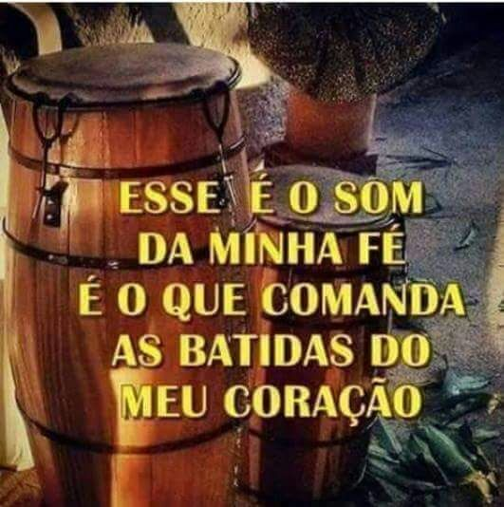

ANÚNCIOS

A ABTUCMM deseja levar aos médiuns e freqüentadores informações útil para a Comunidade Umbandista e simpatizante, desta forma, estaremos distribuindo mensalmente este informativo. Você pode contribuir enviando arquivos, informações, anúncios, etc. e doando papel chamex.

BAZAR DA ABTUCMM
Prestigie e auxilie nossa Tenda adquirindo produtos do nosso BAZAR.

Colabore com a ABAIAS → Associação Beneficente ao Amparo a Infância e Assistência social.

IMPACT DESIGN
O que há de melhor em matéria de soluções para a sua empresa através de divulgação de marca, evento, serviço ou produtos através da internet.
Criação de sites e hospedagens. Fone(48)84047603 - E-mail:contato@impactdesign.com.br
__________________________________________________________________
VISITE O SITE DA “ABTUCMM” Acesse: http://www.maroladomar.com.br____
ATENÇÃO → O QUE FALTA FAZER EM NOSSA TENDA:

Pintura externa;
 envernizar o assoalho da biblioteca e vestiários;

☺Que tal colocar em prática o voluntariado? Quem sabe você pode vir ajudar a executar as tarefas acima?

Não fume em nossas dependências.
.................................................
Você sabia que....

☺O informativo que você recebe gratuitamente é impresso com cartuchos de tinta doado pelo médium Mário Jorge?
☺Que você pode baixar este e os informativos anteriores da nossa home Page?
☺Que em nossa home Page, tem uma pasta para o médium da ABTUCMM, com um material diversificado e importante?


LEITURA DE CARTA
Marque sua hora pelo WhatsApp 84040395 (não ligue, mande mensagem)

Redação e edição: Eldeni F. Camargo - Celular: 91559749

